ДЗ №3 Кондратюк Александр Группа 3

**Часть 1.**

**Задание 1.**

Я выбрал следующие белки человека:

1. GBRP_HUMAN
2. CIROP_HUMAN
3. SOCS2_HUMAN
4. CLRN2_HUMAN
5. PPM1D_HUMAN
6. GLYG2_HUMAN
7. FLRT2_HUMAN
8. CHSTA_HUMAN
9. HAIR_HUMAN
10. ANGL7_HUMAN

Также были найдены ортологи у шимпанзе(pan troglodytes)

Далее построим парные выравнивания, используя <https://www.ebi.ac.uk/Tools/psa/emboss_needle/>

1)GBRP_HUMAN

Ортолог - A0A2J8LXV6

2) CIROP_HUMAN

Ортолог - A0A2I3SAV6

3) SOCS2_HUMAN

Ортолог - A0A6D2VVR1

4) CLRN2_HUMAN

Ортолог - A0A2I3RH01

5) PPM1D_HUMAN

Ортолог - A0A2J8JD59

6) GLYG2_HUMAN

Ортолог - A0A2I3S1P4

7) FLRT2_HUMAN

Ортолог - A0A6D2WRA8

8) CHSTA_HUMAN

Ортолог - A0A6D2XWF8

9) HAIR_HUMAN

Ортолог - A0A6D2W5E7

10) ANGL7_HUMAN

Ортолог - A0A6D2WJB5

**Задание 2.**

Оценим сходство геномов найдя среднее сходство для 100 нуклеотидных  последовательностей длины 100 выбранных из генома случайно.

Возьмем с NCBI человеческий геном, и с помощью скрипта извлечем 100 случайных последовательностей и запишем их в файл.

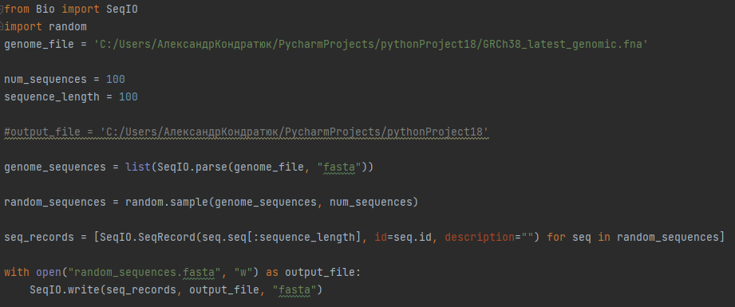

Полученный файл загружаем в BLAST (<https://blast.ncbi.nlm.nih.gov/Blast.cgi?PROGRAM=blastn&PAGE_TYPE=BlastSearch&BLAST_SPEC=&LINK_LOC=blasttab&LAST_PAGE=blastx>)

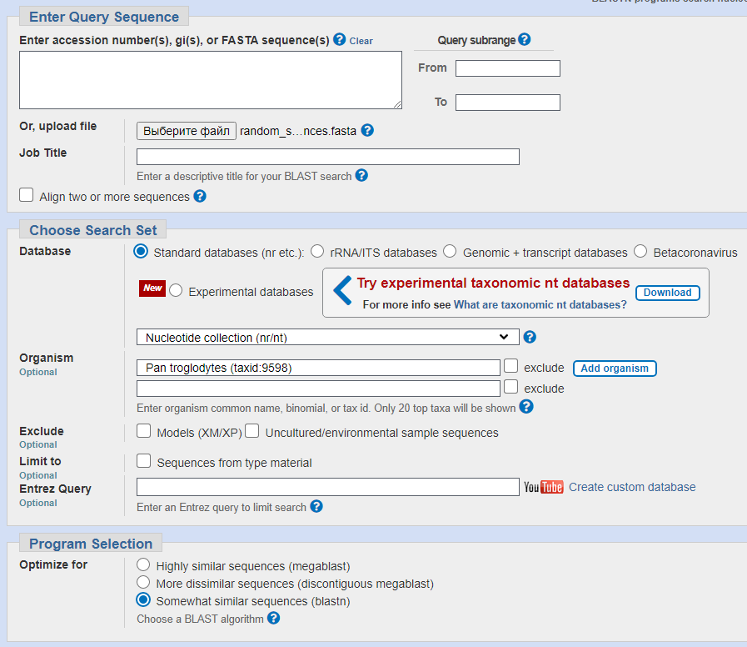

Полученный файл скачиваем в формате CSV и с помощью Excel находим Identity

Посчитаем среднее Identity:

Получаем Identity = 81,4373.

**Часть 2.**

**Задание 1.**

**Вопрос 0.** На ПЦР отправили загрязненный образец состоящий из 2х молекул ДНК исследуемого организма и 3х молекул ДНК загрязнения. Считая, что после каждого цикла число молекул удваивается. Определите, сколько % молекул будет принадлежать исследуемому организму после

**а) (0,25 балла)** десяти циклов ПЦР

**б) (0,25 балла)** сорока циклов ПЦ

а) 2*2^10 / 2*2^10 + 3 = 0,9985 = 99,85%

б) 2 * 2^40 / 2 * 40 + 3 = 0,9999 = 99,99%

Получаем, что в независимости от количества циклов, доля будет равна 40%.

**Вопрос 1.**

Я скачал файл под номером 35.

Делаем BLAST и скачиваем результат.

Произведем поиск для определения есть ли среди них кошка (*Felis catus*) или собака (*Canis lupus familiaris* или *Canis familiaris*).

Сделаем поиск кошки:

Видим, что для кошки найдено некоторое количество совпадений.

Теперь произведем поиск собаки

Для собаки тоже были найдены совпадения, но их количество гораздо больше, чем у кошки, также есть записи с identity 100%. Могу сделать вывол, что скорее всего загрязнение появилось по вине Иванова.

**Вопрос 2.**

Определим, к геному какого организма относится каждое чтение и найдем долю для каждого представленного вида.

Напишем небольшой код:

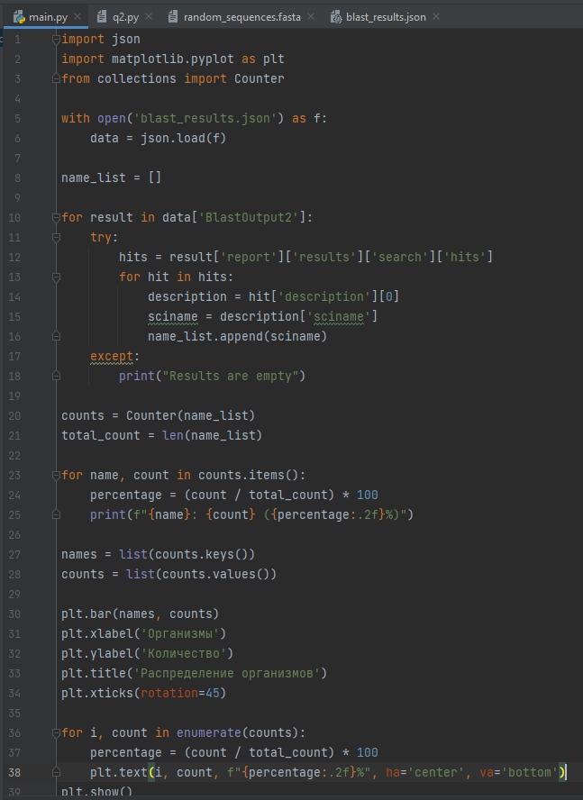

Мы проходимся по json файлу и извлекаем все организмы из каждого результата. Затем подсчитываем количество элементов и их долю. (Файл со всеми прикреплю отдельно в формате .txt)

**На 9-10.**

Теперь чуть изменим код и сделаем топ 10 организмов

Чуть изменим код:

Получаем результат:

(названия немного поехали)

**Задание 2. Фрагментация ДНК**

Сначала напишем скрипт, который сделает нам нужный файл, и возьмем AGTATAGTTCAGTTGTTTTCCTGTGTGAAGTCTCTGTAGCATTGACTGAATGTATAAGGGGACGAAGAGACAGAAGCTTCCTAGCGTAAGAAACATACCA

Получаем файл fragments.fasta (прикреплю)

а) Делаем BLAST

Видим, что после 76 последовательности Blast перестает что-либо находить, а ее E-value = 0.038. Получается что при длине последовательности меньше 25, E-value становится больше 0.05.

б) Теперь ограничим поиск человеком и посмотрим что изменится

Если запускать BLAST таким образом, то значение изменится и теперь E-value становится больше 0.05 только при последовательности меньше 21.

Так как мы ограничиваем поиск человеком, уменьшается и количество возможный выравниваний, следовательно те последовательности который раньше имели e-value больше 0.05, теперь имеют меньше.

**На 9-10:**

График lg(E) от n, где n длина фрагмента, а E-evalue лучшей находки:

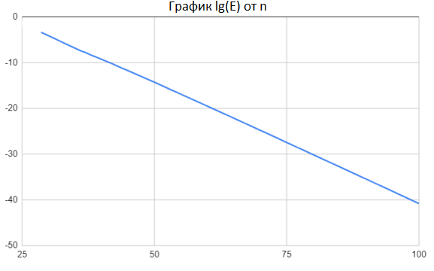

График max_N от n, где n длина фрагмента, а max_N число результатов с identity равным identity лучшего результата.

Вручную посмотрел в таблице BLAST, везде max_N для каждой длины фрагмента будет 3(вот доказательство, таблицу также приложу blast76 называется)

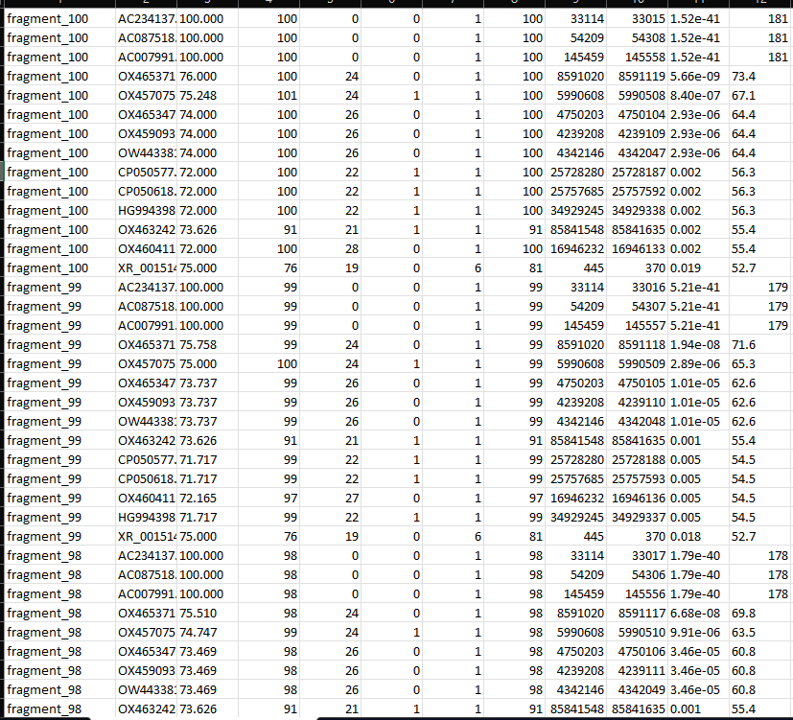

Значит график будет выглядеть так:

